Применение эндогенных ритмов в обучении и воспитании
Эндогенные ритмы - биологические ритмы, связанные с внутренними процессами в организме и зависящие от природных условий.
На родительском собрании в 1 классе родителям предлагается заполнить шкалу «Индивидуальных эндогенных ритмов ребёнка».
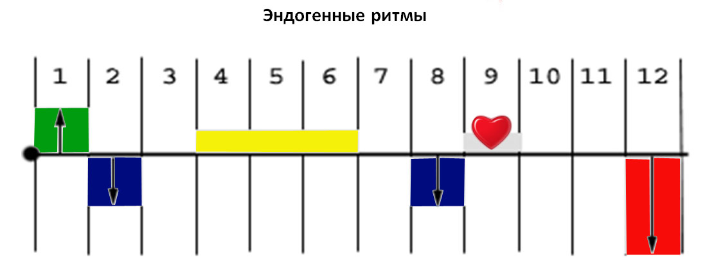
Инструкция:
- Нулевая точка – это число и месяц рождения ребёнка.
- Месяц длится с числа рождения по следующее число месяца.
Например, с 28 марта по 27 апреля, с 28 апреля по 27 мая и т.д. при условии что день рождения 28 марта.
- 1 месяц после дня рождения даёт организму дополнительные иммунные силы.
- Второй месяц идёт снижение иммунитета.
- 4, 5, 6 месяцы после дня рождения отмечены устойчивым сопротивлением к вирусам и стабильной работой организма.
- 8 месяц понижение утомляемость и снижение активности.
- 9 месяц с большой нагрузкой на сердечно-сосудистую систему ( в особенности у мужчин). Активизация всех систем организма.
- 10, 11 месяц – ослабление иммунитета, снижение физической активности.
- 12 месяц (месяц до дня рождения) в 2 -4 раза падает иммунитет, психологическая неустойчивость.
Применение:
Собрав материал, составляется сводная таблица, куда вносится группы детей объединённые едиными сходными эндогенными ритмами.
Используем:
- повышение иммунитета,
- физическая и эмоциональная нагрузка (проведение праздников, олимпиад, контрольных работ),
- увеличение нагрузки на период стабильных месяцев для класса,
- применение индивидуального подхода в процессе обучения и воспитания.
ФИО | Дата рождения | МЕСЯЦЫ
 |  | 09 | 10 | 11 | 12 | 01 | 02 | 03 | 04 | 05 | 06 | 07 | 08
Ивасько С.И. | 21.02
Лобовко К.В. | 02.04
……

Для более точного результата можно использовать декады месяца (для рождённых близко к числам 10 и 20) и половины месяца (для рождённых в середине месяца).
ФИО | Дата рождения | МЕСЯЦЫ
 |  | 09 |  |  |  | 10 |  |  |  | 11 |  |  | 12 |  |  |  | 01 |  |  |  | 02 |  |  |  | 03 |  |  |  | 04 |  |  |  | 05 |  |  |  | 06 |  |  |  | 07 |  |  |  | 08
Ивасько С.И. | 21.02
Иванов П.А. | 16.05

Цвета:
Зелёный - повышение иммунитета в 1 месяц после дня рождения
Красный – понижение иммунитета на 12 месяц после дня рождения
Жёлтый – стабильные месяцы (4,5,6 месяцы)
Синий - 2 и 8 месяца понижении иммунитета
- можно использовать для 9 месяца

Материал подготовлен:
Н.Э. Ивасько, председателем МО «Начальная школа», учитель начальных классов
Л.А. Спирина, руководитель Службы здоровья, учитель начальных классов

